## Можно ли пить кефир при геморрое?

Кефир и другие кисломолочные продукты обогащенные бифидум- и лактобактериями, позволяют нормализовать микрофлору кишечника и избежать запоров, брожения. Белки, содержащиеся в нём, лёгкие для усвоения.

В толстом кишечнике есть углубления стенок, где копятся вредные вещества. Они разлагаются, выделяя токсины, попадающие в кровь. Распространяются по органам человека, отравляют их. Они и служат причиной многих заболеваний, патологий. Кефир сдвигает отложения на стенках, тем самым уменьшая скопления отходов и процессы брожения. Являясь доступным и дешёвым, его приобретение не вызовет затруднений. При этом почти не имеет критической массы побочных эффектов и усвоение напитка происходит в три раза лучше молока. Употребление кефира при воспалении узлов оказывает следующее влияние:

* Восстанавливает правильный обмен веществ;
* Нормализует работу кишечника;
* Снижает токсическое отравление;
* Улучшает нервную систему;
* Оптимизирует иммунитет;
* Способствует снижению веса;
* Насыщает организм микроэлементами и витаминами;
* Не допускает травмирования слизистой кишечника во время прохода каловых масс;
* Устраняет боли и дискомфорт во время дефекации.

При этом кефир нужен людям не только страдающими геморроем, но и страдающим дисбактериозом, гастритом, гипертонией, инсулинозависимым диабетом, циррозом печени, онкологическими заболеваниями. Тем более взрослым людям рекомендуется ежемесячное очищение кишечника с помощью кефира. В его составе присутствует пробиотик, который останавливает рост вредоносных бактерий.

## Как нужно употреблять кефир?

Если употребление напитка сделать регулярным, организм получит поддержку кисломолочных бактерий. Кефир положительно влияет на иммунную систему и функционирование организма. Нарушения работы кишечника практически исчезнут.

Но стоит соблюдать некоторые критерии:

* Кефир стоит брать с минимальным сроком хранения, и необходимо обратить внимание что кефир должен быть суточный.
* Продукт должен быть свежим с минимальным содержанием жира (один процент). Указанный вариант позволит мягко почистить организм, не причинив вреда. Напиток с большой жирностью приведёт к запору, повысит количество шлаков.
* Пить нужно тёплым. Он должен быть комнатной температуры. Подогреть можно на пару, но не перегревать – могут погибнуть бактерии.

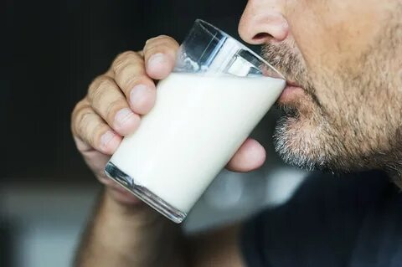

## Побочные эффекты

Чтобы употребление кефира не нанесло вреда, нужно знать о противопоказаниях. Нежелательно пить людям, страдающим диареей и болезнями желудка. Сложности могут возникнуть у больных сахарным диабетом 2 типа. Следствием частого употребления напитка станут:

* Мигрени и головокружения.
* Чувство слабости.
* Излишнее выделение пота.

Если появятся эти симптомы, не стоит прерывать потребление. Проявления временные. Это ответная реакция организма. Для устранения используется тёплый напиток с мёдом.

Так же кефир не рекомендуется для очищения при язвенных заболеваниях. Вся причина в спирте. Для поврежденной слизистой оболочки он вреден. Возможна индивидуальная непереносимость.